ПАМЯТКА ДЛЯ ДЕТЕЙ И ПОДРОСТКОВ

ПРАВИЛА БЕЗОПАСНОСТИ ШКОЛЬНИКОВ В ИНТЕРНЕТЕ

1. Нормы поведения и нравственные принципы одинаковы как в виртуальном, так и в реальном мире.
2. Незаконное копирование продуктов труда других людей (музыки, игр, программ и т.д.) считается плагиатом (умышленное присвоение авторства чужого произведения).
3. Не верьте всему, что в видите или читаете в интернете. При наличии сомнений в правдивости какой-то информации следует обратиться за советом к взрослым.
4. Нельзя сообщать другим пользователям интернета свою личную информацию (адрес, номер телефона, номер школы, любимые места для игр и т.д.).
5. Если вы общаетесь в чатах, пользуетесь программами мгновенной передачи сообщений, играете в сетевые игры, занимаетесь в интернете чем-то, что требует указания идентификационного имени пользователя, тогда выберите это имя вместе со взрослыми, чтобы убедиться, что оно не содержит никакой личной информации.
6. Интернет-друзья могут на самом деле быть не теми, за кого они себя выдают, поэтому вы не должны встречаться с интернет-друзьями лично.
7. Нельзя открывать файлы, присланные от неизвестных вам людей. Эти файлы могут содержать вирусы или фото/видео с нежелательным содержанием.
8. Научитесь доверять интуиции. Если что-нибудь в интернете будет вызывать у вас психологический дискомфорт, поделитесь своими впечатлениями с взрослыми.

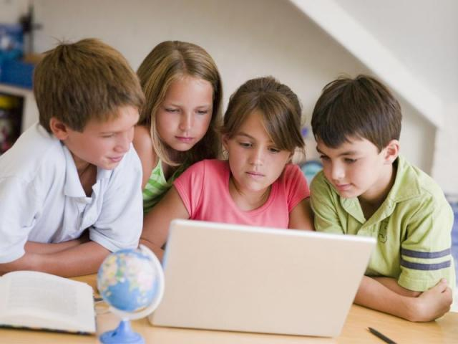
Основные правила для школьников младших классов

Вы должны это знать

1. Всегда спрашивайте родителей о незнакомых вещах в интернете. Они расскажут, что безопасно делать, а что нет.
2. Прежде чем начать дружить с кем-то в интернете, спросите у родителей как безопасно общаться.
3. Никогда не рассказывайте о себе незнакомым людям. Где вы живете, в какой школе учитесь, номер телефона должны знать только ваши друзья и семья.
4. Не отправляйте фотографии людям, которых вы не знаете. Не надо чтобы незнакомые люди видели ваши личные фотографии.
5. Не встречайтесь без родителей с людьми из интернета вживую. В интернете многие люди рассказывают о себе неправду.
6. Общаясь в интернете, будьте дружелюбны с другими. Не пишите грубых слов, читать грубости так же неприятно, как и слышать. Вы можете нечаянно обидеть человека.
7. Если вас кто-то расстроил или обидел, обязательно расскажите родителям.

Основные правила для школьников средних классов

Вы должны это знать

1. При регистрации на сайтах старайтесь не указывать личную информацию, т.к. она может быть доступна незнакомым людям. Также не рекомендуется размещать свою фотографию, давая тем самым представление о том, как вы выглядите посторонним людям.
2. Используйте веб-камеру только при общении с друзьями. Проследите, чтобы посторонние люди не имели возможности видеть вас во время разговора, т.к. он может быть записан.
3. Нежелательные письма от незнакомых людей называются «спам». Если вы получили такое письмо, не отвечайте на него. В случае, если вы ответите на подобное письмо, отправитель будет знать, что вы пользуетесь своим электронным почтовым ящиком и будет продолжать посылать вам спам.
4. Если вам пришло сообщение с незнакомого адреса, его лучше не открывать. Подобные письма могут содержать вирусы.
5. Если вам приходят письма с неприятным и оскорбляющим вас содержанием, если кто-то ведет себя в вашем отношении неподобающим образом, сообщите об этом.
6. Если вас кто-то расстроил или обидел, расскажите все взрослому.

Основные правила для школьников старших классов

Вы должны это знать

1. Нежелательно размещать персональную информацию в интернете.
2. Персональная информация — это номер вашего мобильного телефона, адрес электронной почты, домашний адрес и личные фотографии.
3. Если вы публикуете фото или видео в интернете — каждый может посмотреть их.
4. Не отвечайте на спам (нежелательную электронную почту).
5. Не открывайте файлы, которые прислали неизвестные Вам люди. Вы не можете знать, что на самом деле содержат эти файлы – в них могут быть вирусы или фото/видео с «агрессивным» содержанием.
6. Не добавляйте незнакомых людей в свой контакт лист в IM (ICQ, MSN messenger и т.д.)
7. Помните, что виртуальные знакомые могут быть не теми, за кого себя выдают.
8. Если рядом с вами нет родственников, не встречайтесь в реальной жизни с людьми, с которыми вы познакомились в интернете. Если ваш виртуальный друг действительно тот, за кого он себя выдает, он нормально отнесется к вашей заботе о собственной безопасности!
9. Никогда не поздно рассказать взрослым, если вас кто-то обидел.

Правила безопасности при посещении сайтов
и по приему электронной почты

1. Не ходите на незнакомые сайты.
2. Если к вам по почте пришел файл Word или Excel, даже от знакомого лица, прежде чем открыть, обязательно проверьте его на макровирусы.
3. Если пришел exe-файл, даже от знакомого, ни в коем случае не запускайте его, а лучше сразу удалите и очистите корзину в вашей программе чтения почты.
4. Не заходите на сайты, где предлагают бесплатный Интернет (не бесплатный e-mail, это разные вещи).
5. Никогда никому не посылайте свой пароль.
6. Старайтесь использовать для паролей трудно запоминаемый набор цифр и букв.


